南京航空航天大学
大学生创新训练计划项目初期检查表
项目名称
项目类型 |  | （ ）创新训练计划项目  （√）主题创新区在研创新训练项目 所属主题创新区：电子设计竞赛大学生主题创新区  （ ）校企平台在研项目 所属平台：
研究起止日期 |  | 2020.4——2021.4 |  |  | 管理单位 | 电子信息工程学院
项  目  简  介 | 自主设计并制作智能远控无线充电小车。该小车可实现自主循迹、蓝牙远程控制、无线感应充电并自启动等功能。自制无线充电装置台。
项  目  成  员 | 成员 |  | 姓名 | 学号 | 联系电话 |  | 邮箱
项  目  成  员 | 负责人 |  | 伍雨童 | 041900802 | 18860109839 |  | wytong@nuaa. edu. cn
项  目  成  员 | 成员2 |  | 程梦倩 | 041900203 | 18336757478 |  | NUAAchengmengqian@163.com
项  目  成  员 | 成员3 |  | 陈权 | 041900219 | 15365188809 |  | 821744146@qq.com
项  目  成  员 | 成员4 |  | 朱颖 | 041900409 | 18602509712 |  | 2691605848@qq.com
项  目  成  员 | 成员5 |  | 邵新宇 | 041900603 | 18255265638 |  | 2667066451@qq.com
研  究  方  案 | 研究目标：  通过硬件搭建和软件控制制作智能远控无线充电小车，使小车实现自主循迹、蓝牙远程控制、无线感应充电并自启动等功能。  具体功能实现方案：  - 利用红外对管对黑线的可识别性，若干红外对管组合和电机差速实现循迹功能，达到小车自主循迹的目的。  - 通过蓝牙通信的方式，与小车蓝牙模块交互，达到远程控制小车的目的。  - 根据电磁能量转换原理，利用无线充电发射端和接收端供电，使用法拉电容组储存电能，并配合继电器实现小车无线充电和自启动的功能。
研  究  方  案 | 创新特色概述：  - 小车采用无线充电方式并充电结束后自启动。  2、小车实现自主循迹。  3、小车运行时显示运行时间。  4、采用蓝牙模块，实现远程启动停止或控制小车。
技  术  路  线 | 具体步骤及可行性：  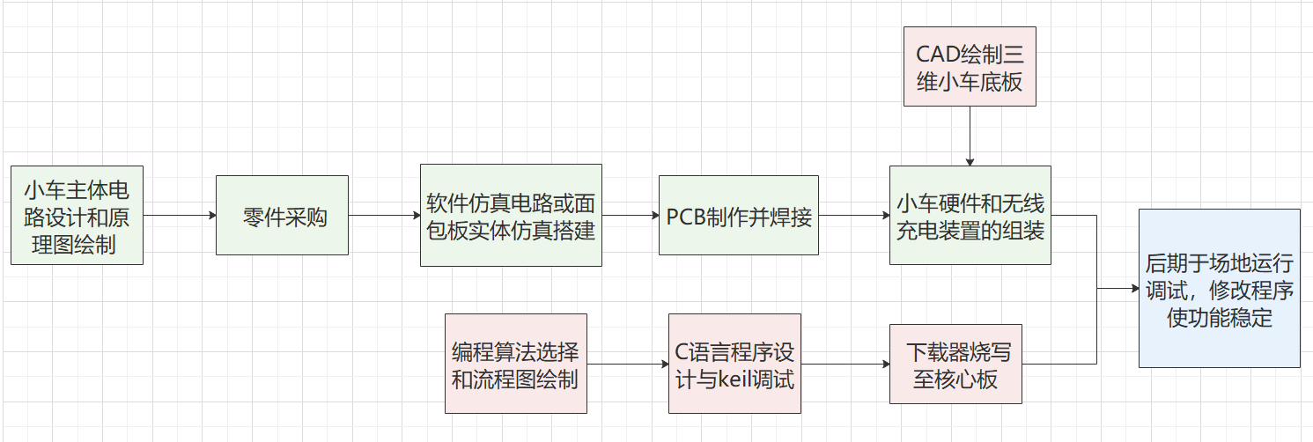
技  术  路  线 | 采用技术手段：  - keil软件c语言编程。  - proteus电路仿真。  - AD绘制原理图和pcb  - SW三维建模设计小车底板。  - SPP蓝牙串口软件发送指令实现交互。
技  术  路  线 | 关键性问题及解决方法：  - 无线充电形式使小车能源供给受限，如何解决续航能力问题？  解决方法：自制小车底板，采用亚克力或树脂材料，优化电路结构，尽可能减小小车重量，另一方面，选用电容较大的法拉电容组。  - 无线充电后如何控制小车自启动？  解决方法：无线充电装置台附加可编程定时器功能。以STC89C52单片机为微控制器，利用单片机内部定时器，通过编写程序，实现一分钟或更长的固定时间定时，采用继电器作为自启动开关。到达定时时间时，继电器线圈失电，常闭触点导通，超级电容给小车电机供电，小车自启动。  3、和小车如何进行蓝牙通信交互？  解决方法：利用手机串口软件和小车的蓝牙模块匹配连接，程序设计蓝牙通信协议，在相同波特率下进行指令交互。  - 小车如何稳定循迹？  解决方法：考虑到采用舵机转向会极大消耗电能，所以仅选用电机pwm调整控制差速方式实现小车转向。在对比多个红外对管组合方案并考虑节能后，确定采用5个红外对管方案，其可进行两级方向纠正控制，能大大提高循迹的可靠性。
项  目  分  工 | 项目负责人：伍雨童——组织成员会议召开，项目进度策划和跟进，技术问题解决。  具体分工：  1、伍雨童、陈权——负责电路原理图设计、pcb绘制，软件设计和实现。  2、邵新宇——负责零件采购，研制过程记录，汇总报告，ppt制作。  3、朱颖——负责面包板仿真搭建，后期硬件调试。  4、程梦倩——负责元器件焊接和组装。
实  施  条  件 | 洪峰老师作为项目指导教师，具有丰富的电子设计竞赛带队经验，熟悉无线充电小车题材的设计，能提供技术指导和研究引领。  南航图书馆具有大量纸质或电子相关技术文献和论文资料可供查询，电子信息工程学院实验室可提供示波器、学生电源、电烙铁等实验用具。
研  究  进  展 | 项目计划：  前期（2020.4-2020.7）：查阅文献，零件采购，软件仿真，绘制小车主要硬件原理图。  中期（2020.7-2020.11）：基础硬件模块仿真搭建，构建小车和无线充电发射端的硬件架构。软件设计以及优化  后期（2020.11-2021.4）：硬件实体测试，程序烧写和后期调试，功能优化，制作出智能远控无线充电小车实物。
研  究  进  展 | 前期工作进展：  1、已完成工作：  （1）、五位成员学习51单片机，AD和CAD、SW的软件使用，巩固c语言编程能力。  （2）、查阅文献，研究实现循迹、蓝牙控制、无线充电的方法，并选择确定最优方案。  （3）、部分器材采购：  航模电池（无线充电发射端供电）、电容组、电机马达、红外对管模块、电烙笔  （4）小车主要硬件原理图设计及仿真。  2、现有成果：  （1）、功能实现方案及流程图：项目实施步骤流程图、小车电路控制流程图。  （2）、小车主要硬件的原理图：电机驱动原理图、升压模块原理图、核心控制板原理图、无线充电装置台电路仿真。  具体文件见附件中。
指导教师意见：
项目需要综合作用电子、控制等多学科知识完成，具有研究意义和一定难度。该组同学在文献查阅学习、仿真设计等项目前期方面态度端正。同意通过评审。

签字：洪峰 日期：2020.5.24

验收专家组结论：
评 定 级 别： （ ）国家级 （ ）省级 （ ）校级
专家组评审意见：
□ 中止 | □ 整改
□ 推荐参加成果展示 | □ 推荐参加学术交流
□ 推荐参加竞赛
□ 建议进一步产品化，参加创业项目或校企合作

专家组成员签名： 年 月 日

学校评审意见：

签字： 日期：

1. 正反面打印。
2. 请在指导教师指导下完成填写。
3. 注意调整格式，统一字体。
4. 填写完整后请将红色字删除。

